Prénom : ............... Date : .......................
Je m’entraîne à calculer avec des énigmes.

- Trouve la réponse des calculs et tu découvriras la combinaison du coffre-fort.
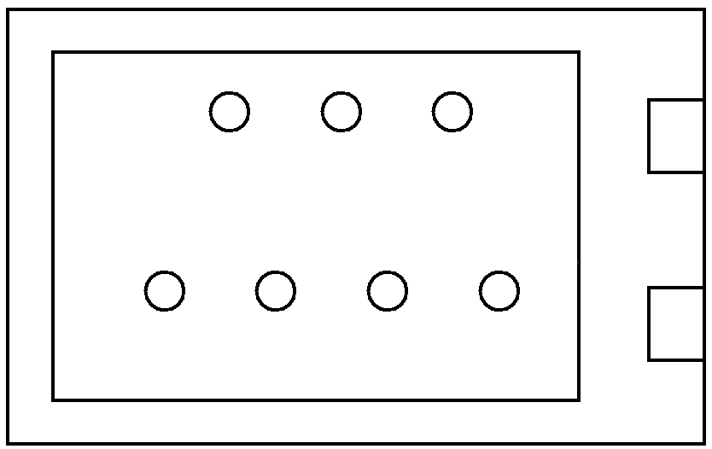

36 + 20
62 + 10
46 - 30

............

............

............


88 - 20
27 + 40
14 + 30
74 - 30

............

............

............

............

- Calcule.

63 + 30 = ...............  74 + 10 = ...............  36 + 40 = ...............  49 + 30 = ...............  14 + 50 = ............... | 67 - 20 = ...............  88 - 30 = ...............  53 - 40 = ...............  38 - 20 = ...............  61 - 30 = ............... | (64 + 10) + 10 = ..............  48 - 20 = ...............  67 - 30 = ...............  18 + 60 = ...............  20 + 20 = ...............

- Indi doit à présent traverser ce labyrinthe, réponds aux calculs pour pouvoir passer. Mais fais attention aux dangers !

